МИНИСТЕРСТВО НАУКИ И ВЫСШЕГО ОБРАЗОВАНИЯ РОССИЙСКОЙ ФЕДЕРАЦИИ

федеральное государственное бюджетное образовательное учреждение

высшего образования

«УЛЬЯНОВСКИЙ ГОСУДАРСТВЕННЫЙ ТЕХНИЧЕСКИЙ УНИВЕРСИТЕТ»

«Математика и информационные технологии.»

Отчёт по лабораторной работе №3

«Системы контроля версий»

Выполнила:

студентка группы Лбд-41

Иванова Д.С.

Проверила:

Куликова А.А.

Ульяновск

2022

**Задание на лабораторную работу:**

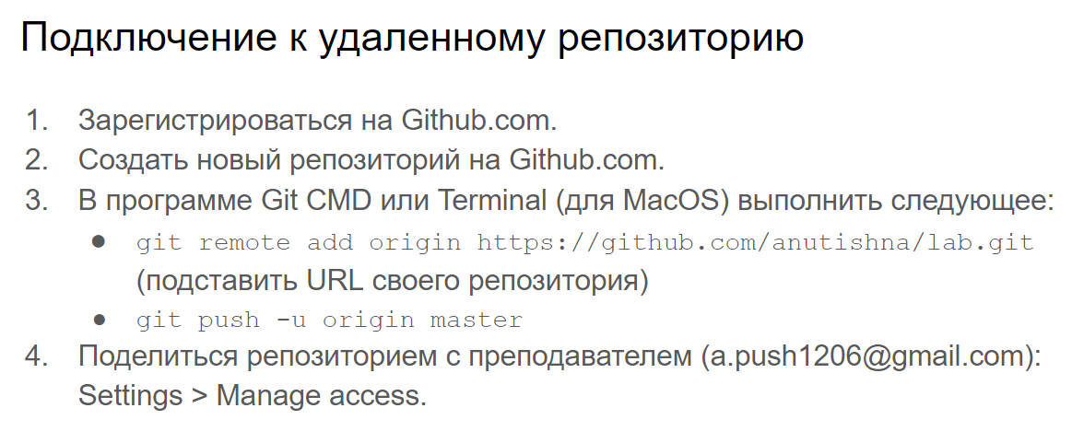

**Выполнение задания:**

1. Регистрируемся на сайте GitHub

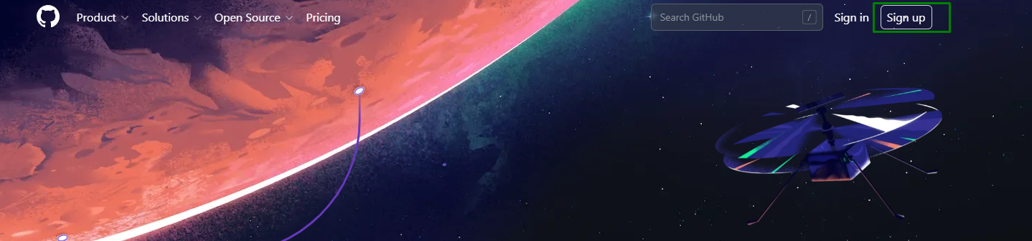

1. Создаем репозиторий

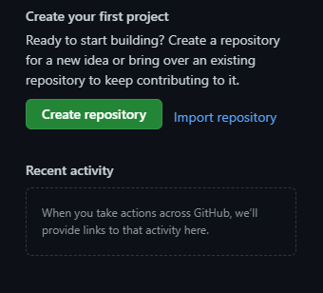

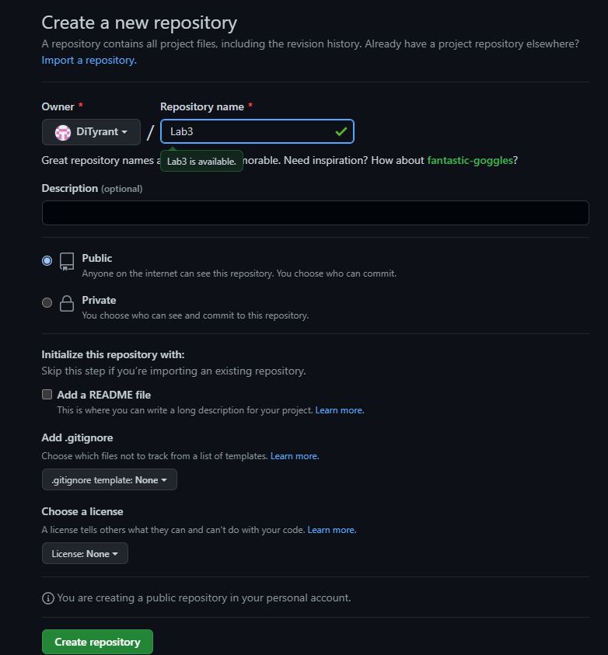

1. Создаем на диске папку для репозитоия
2. В этой папке запускаем Git Bash

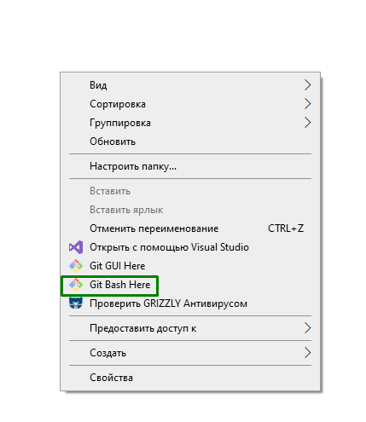

1. Создаем пустой репозиторий

  
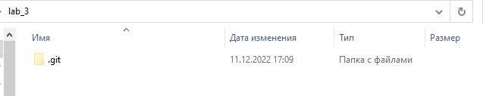

1. Добавляем файл отчета в папку

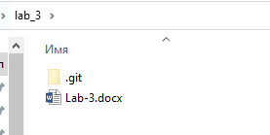

1. Добавляем файл в коммит  
   
2. Делаем коммит   
   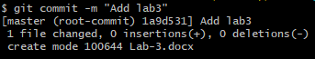
3. Подключаемся к репозиторию



1. Делаем пуш и проходим авторизацию  
   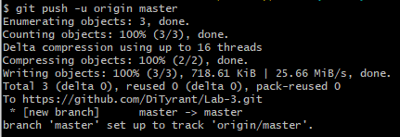

Файл появился в репозитории